Додаток 1
до рішення виконавчого комітету
від №

Перелік суб'єктів, яким надаються дозволи на розміщення зовнішньої реклами в м.Суми
№  з/п | Для юридичної особи - повне найменування розповсюджувача зовнішньої реклами,  для фізичних осіб – П.І.Б. | Адреса місця  розташування рекламного засобу | Тип  рекламного засобу/Інше | Термін  дії дозволу / Примітки
1. | ФОП Литовченко Світлана Михайлівна | вул. Харківська, 22-2 | Спеціальна конструкція на фасаді  (1500 мм х 1950 мм)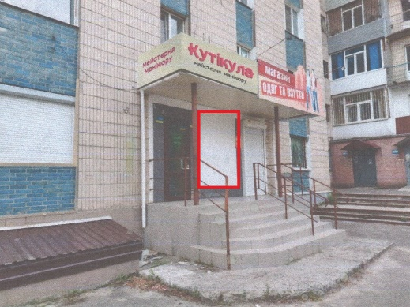 | Надати дозвіл терміном на 5 років.

Начальник управління архітектури та містобудування
Сумської міської ради – головний архітектор А.В. Кривцов

